Cello Square Conference 2026 Mexico: innovación, IA y nearshoring impulsan la nueva era logística
Samsung SDS celebró una nueva edición de Cello Square Conference 2026, reuniendo a líderes empresariales, especialistas en logística y representantes del sector económico para analizar las principales tendencias que están transformando la cadena de suministro global.

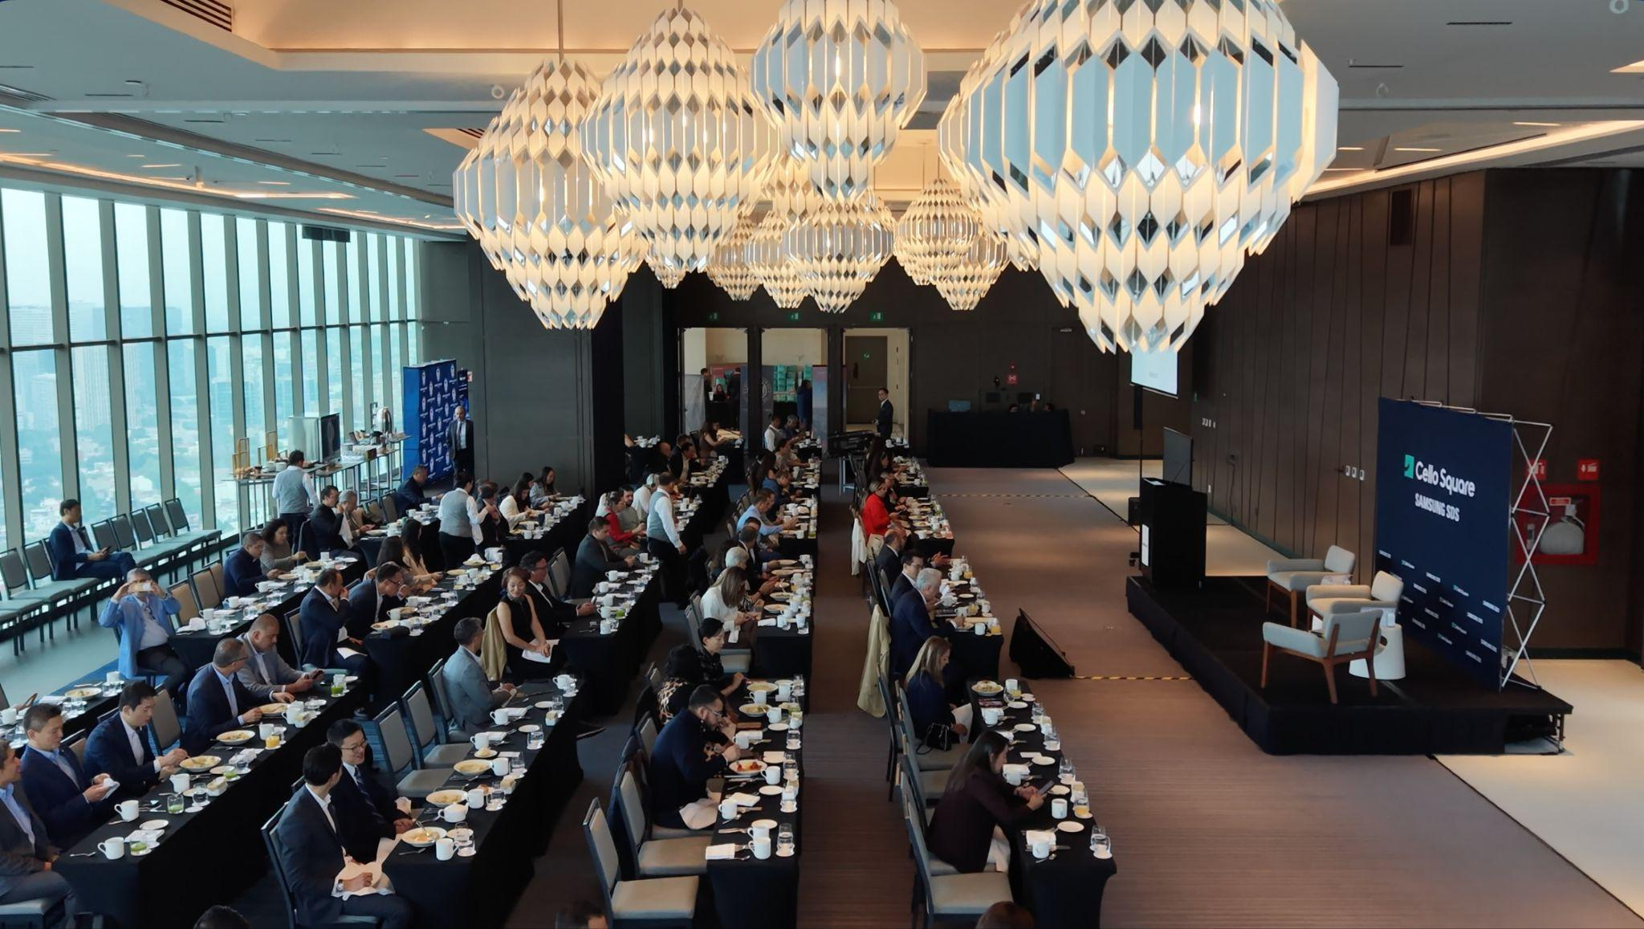

Mensaje de bienvenida

Previo al inicio del evento, Samsung SDS México agradeció la participación de clientes y socios, destacando su crecimiento sostenido y su compromiso de continuar fortaleciendo sus operaciones y expandiendo sus negocios en México y América Latina.

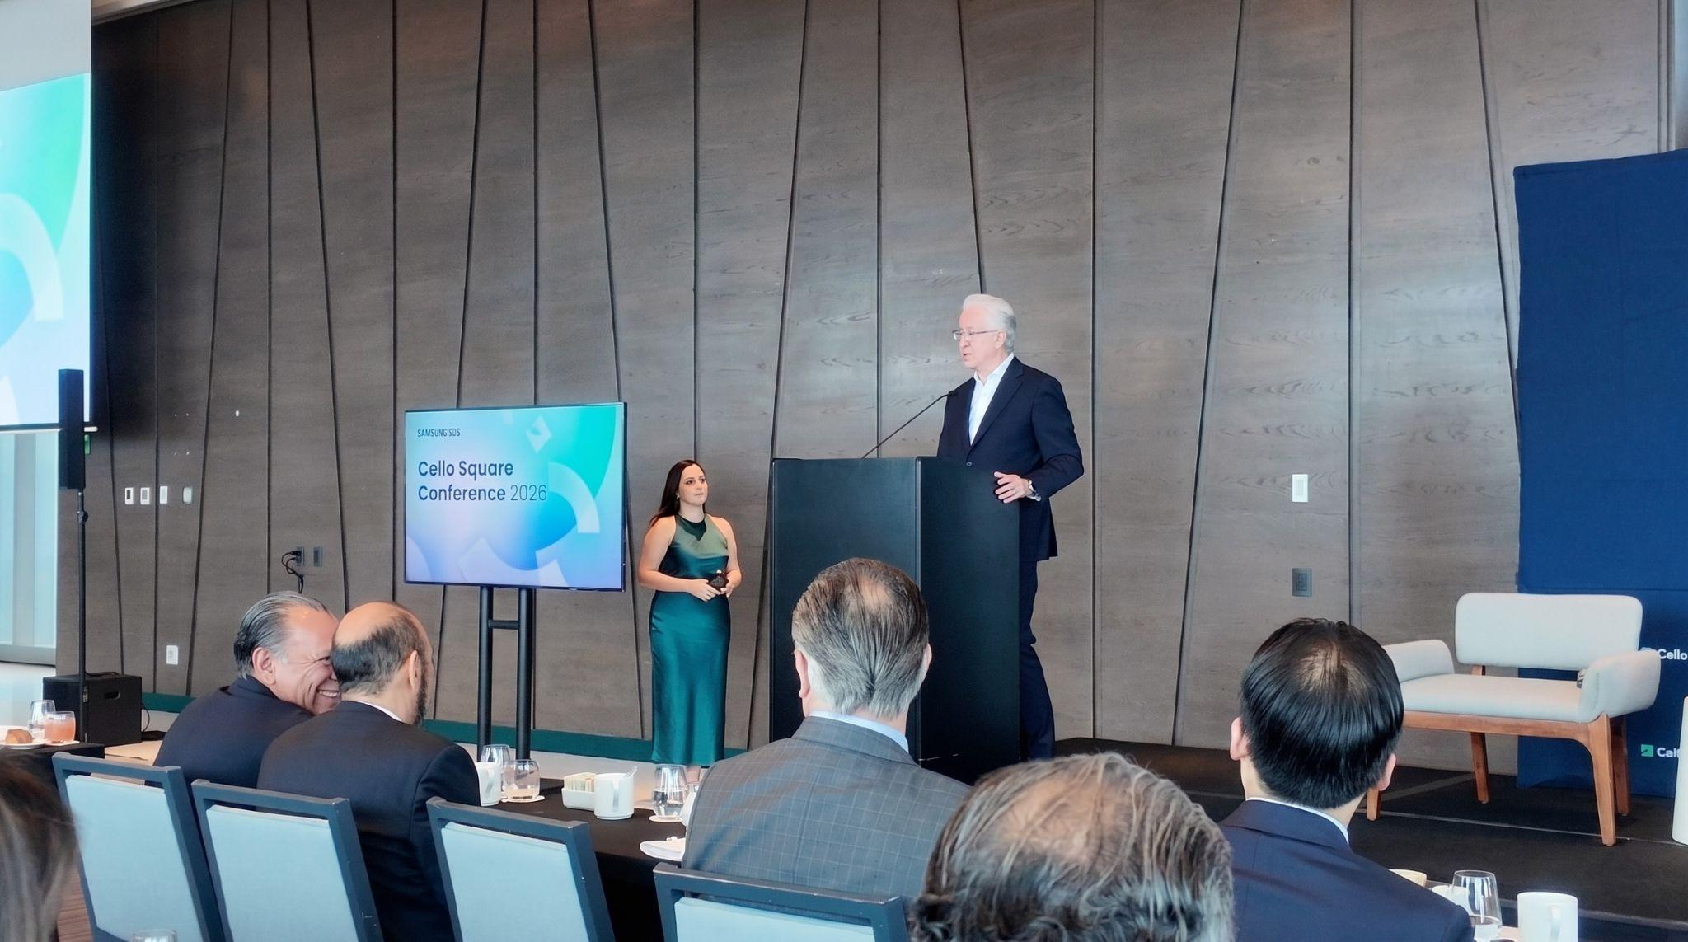

Mega Tendencias de la Logística Global 2026
Como conferencia principal, Edward Lee presentó un análisis sobre el panorama actual de la logística global y los factores que hoy impactan directamente las cadenas de suministro, entre ellos los conflictos geopolíticos, el incremento de aranceles, la volatilidad energética y los efectos del cambio climático.
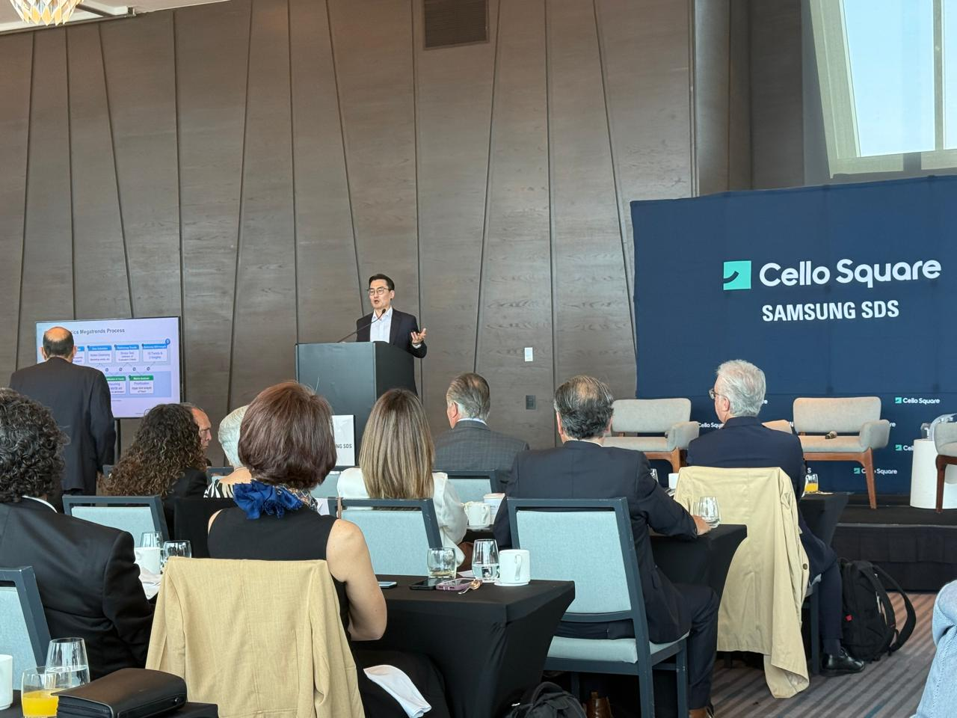

Durante su participación, destacó que la logística ha evolucionado hasta convertirse en un factor estratégico para la continuidad y competitividad de las empresas. Asimismo, explicó cómo la inteligencia artificial está acelerando la transformación de la industria mediante soluciones más predictivas, automatizadas y resilientes.
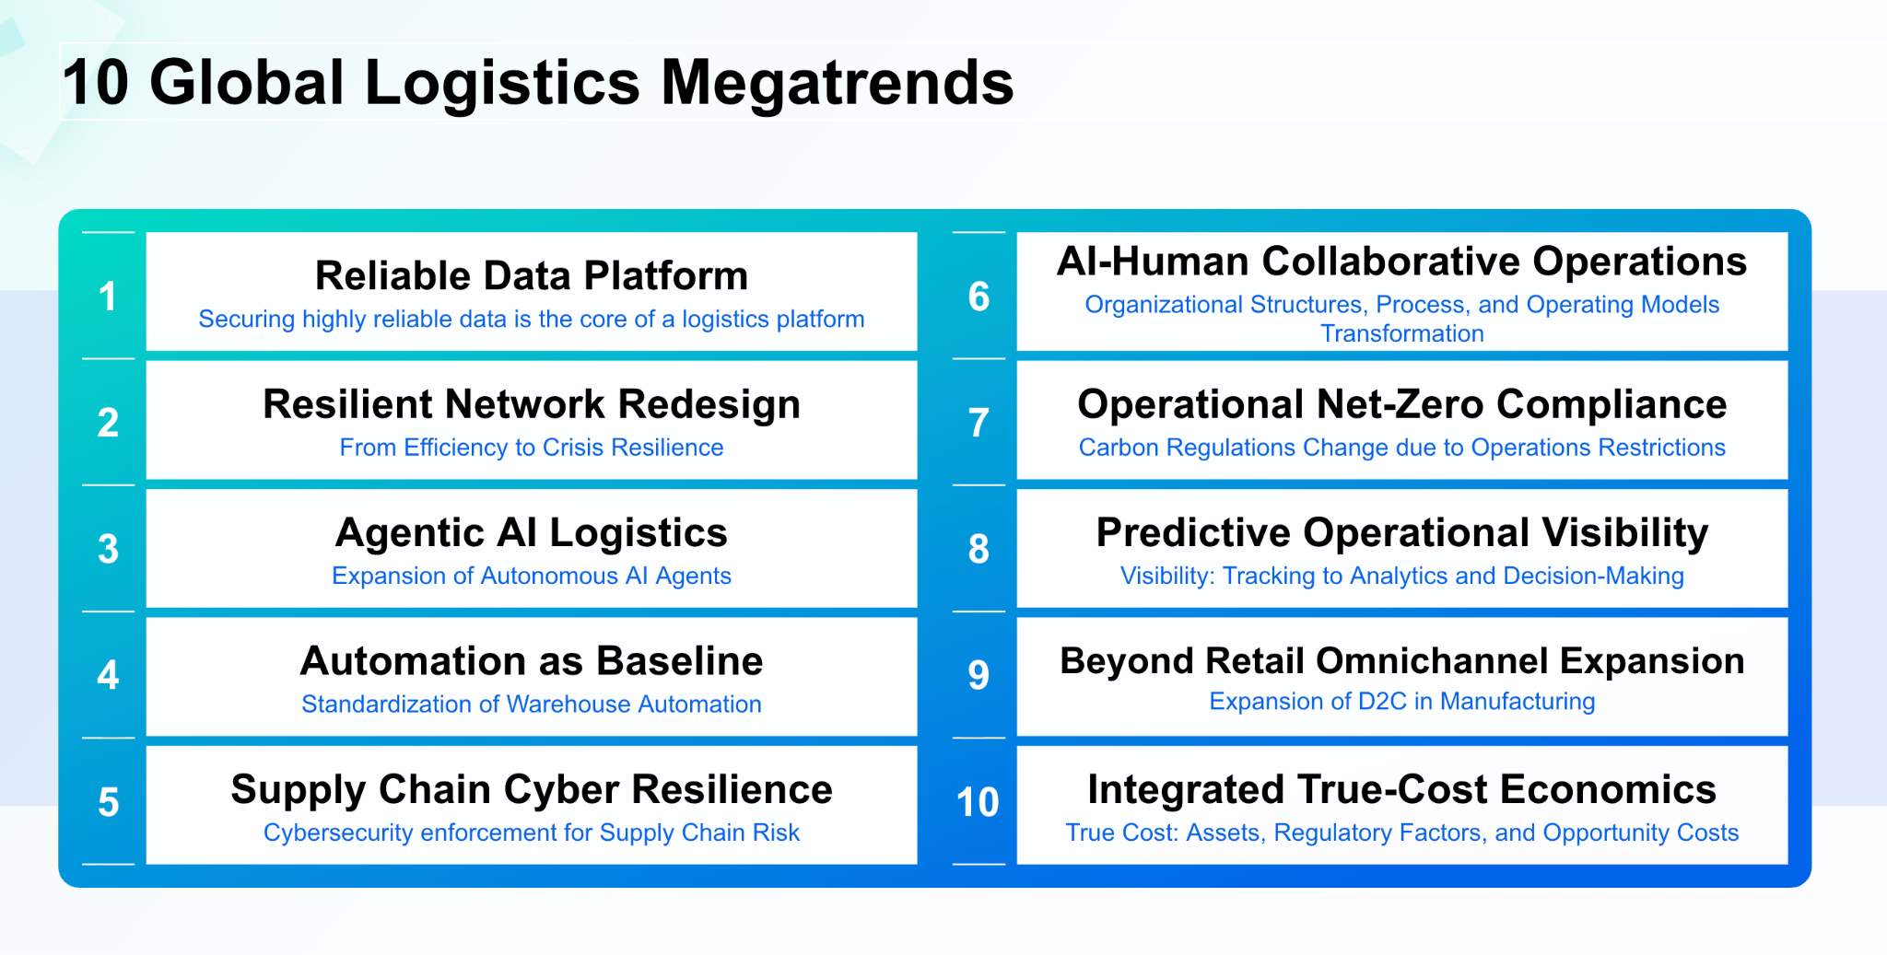
Entre las principales tendencias compartidas por Samsung SDS destacaron:
- Plataformas integradas de datos confiables
- Visibilidad operativa predictiva
- IA agéntica aplicada a logística
- Automatización de operaciones y almacenes
- Redes resilientes impulsadas por nearshoring
- Ciberseguridad en cadenas de suministro
Lee también presentó ejemplos del funcionamiento del Global Control Center (GCC) de Samsung SDS, plataforma que permite monitorear operaciones logísticas en tiempo real, identificar riesgos y reaccionar de forma anticipada ante contingencias globales.

Un futuro impulsado por innovación y resiliencia
Cello Square Conference 2026 reafirmó la importancia de la tecnología, la inteligencia artificial y la colaboración estratégica para construir cadenas de suministro más resilientes, eficientes y preparadas para responder a los entornos dinámicos que hoy nos enfrentamos.

▶ Commercial use or secondary modification of this content is prohibited without prior consent.

Cello Square Conference 2026 Mexico: Innovation, AI, and Nearshoring Drive a New Era of Logistics
Samsung SDS held a new edition of the Cello Square Conference 2026, bringing together business leaders, logistics experts, and representatives from the economic sector to discuss the key trends transforming global supply chains.


Welcome Message
Prior to the start of the event, Samsung SDS Mexico thanked customers and partners for their participation, highlighting its continued growth and commitment to strengthening its operations and expanding its business across Mexico and Latin America.


Global Logistics Megatrends 2026
As the keynote speaker, Edward Lee presented an analysis of the current global logistics landscape and the factors directly impacting supply chains today, including geopolitical conflicts, rising tariffs, energy market volatility, and the effects of climate change.

During his presentation, he emphasized that logistics has evolved into a strategic factor for business continuity and competitiveness. He also explained how artificial intelligence is accelerating the industry's transformation through more predictive, automated, and resilient solutions.

Among the key trends shared by Samsung SDS were:
- Integrated and trusted data platforms
- Predictive operational visibility
- Agentic AI applied to logistics
- Automation of logistics operations and warehouses
- Resilient networks powered by nearshoring
- Supply chain cybersecurity
Lee also presented examples of Samsung SDS’s Global Control Center (GCC), a platform that enables real-time monitoring of logistics operations, early risk identification, and proactive responses to global disruptions.

A Future Driven by Innovation and Resilience
Cello Square Conference 2026 reaffirmed the importance of technology, artificial intelligence, and strategic collaboration in building more resilient, efficient, and agile supply chains capable of responding to today’s rapidly changing business environment.

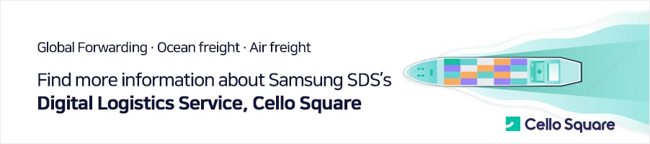
▶ This content is prohibited from secondary processing and commercial use without prior consent.
List

